Bekendmaking “Verkeersbesluit tijdelijke bebording Markbrug Standdaarbuiten-Oudenbosch 2025”
Waterschap Brabantse Delta maakt bekend dat het op 17 november 2025 het Verkeersbesluit tijdelijke bebording Markbrug Standdaarbuiten-Oudenbosch 2025 heeft vastgesteld. Verkeersbesluit tijdelijke bebording Markbrug Standdaarbuiten-Oudenbosch 2025 Het dagelijks bestuur van waterschap Brabantse Delta besluit om gedurende de onderhoudswerkzaamheden aan de Moerlakenbrug in Breda tijdelijk de verkeerstekens B.8 met onderbord F.3 “werkzaamheden”, verkeerstekens A.9 en verkeerstekens C.3 aan te brengen bij de Markbrug Standdaarbuiten-Oudenbosch over de Mark en Dintel ter hoogte van km 22,7 en km 23,3 zoals hieronder aangegeven:

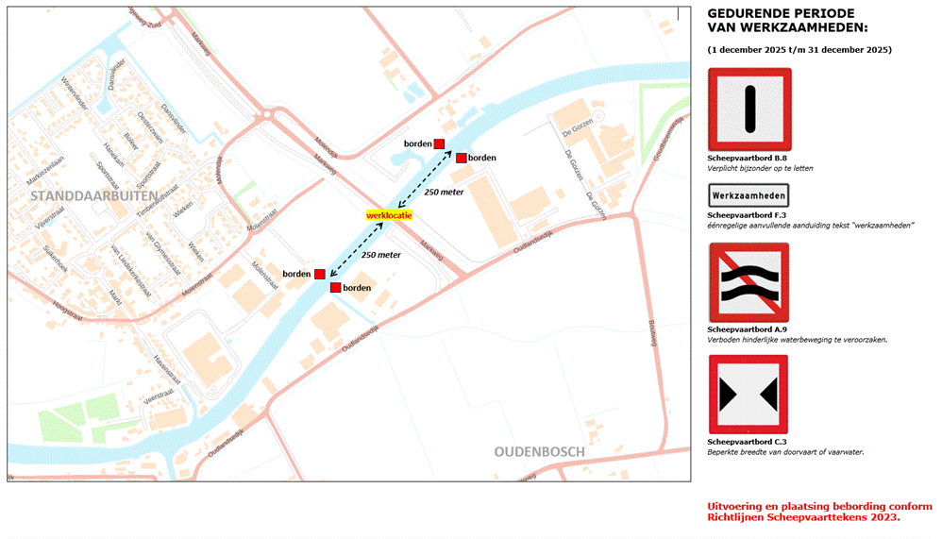

Het besluit met kenmerk 965773 ligt vanaf 18 november 2025 gedurende zes weken ter inzage bij Team Vergunningen van Waterschap Brabantse Delta, Bouvignelaan 5, Breda; elke werkdag van 09.00 tot 12.00 uur en van 14.00 tot 16.00 uur. Voor inzage op een ander tijdstip gelieve een afspraak te maken via telefoonnummer 076 564 10 00. Tot en met 31 december 2025 kunnen belanghebbenden, op grond van de Algemene wet bestuursrecht, tegen dit besluit een bezwaarschrift indienen. De termijn voor het indienen van een bezwaarschrift is 6 weken, ingaande op de dag na de dag waarop dit besluit bekend is gemaakt. Het bezwaarschrift moet gericht zijn aan het dagelijks bestuur van waterschap Brabantse Delta, Postbus 5520, 4801 DZ Breda. Het bezwaarschrift moet de volgende inhoud hebben:
- naam en adres indiener;
- dagtekening;
- het nummer van het besluit;
- de reden(en) waarom u zich niet met het besluit kan verenigen;
- handtekening indiener.
Het indienen van een bezwaarschrift schorst het genomen besluit niet. Als een bezwaarschrift is ingediend kan ook een verzoek om een voorlopige voorziening aan de voorzieningenrechter van de
Rechtbank Zeeland – West-Brabant, Team Bestuursrecht, Postbus 90006, 4800 PA Breda worden gericht. U kunt ook digitaal een voorlopige voorziening verzoeken bij genoemde rechtbank via http://loket.rechtspraak.nl/Burgers. Daarvoor moet u wel beschikken over een elektronische handtekening (DigiD). Kijk op de genoemde site voor de precieze voorwaarden.
Informatie
Voor meer informatie kunt u contact opnemen met team vergunningen, T 076 564 10 00.
Breda, 19 november 2025
Waterschap Brabantse Delta
Bouvignelaan 5, 4836 AA Breda
Postbus 5520, 4801 DZ Breda
T 076 564 10 00
E info@brabantsedelta.nl I www.brabantsedelta.nl

